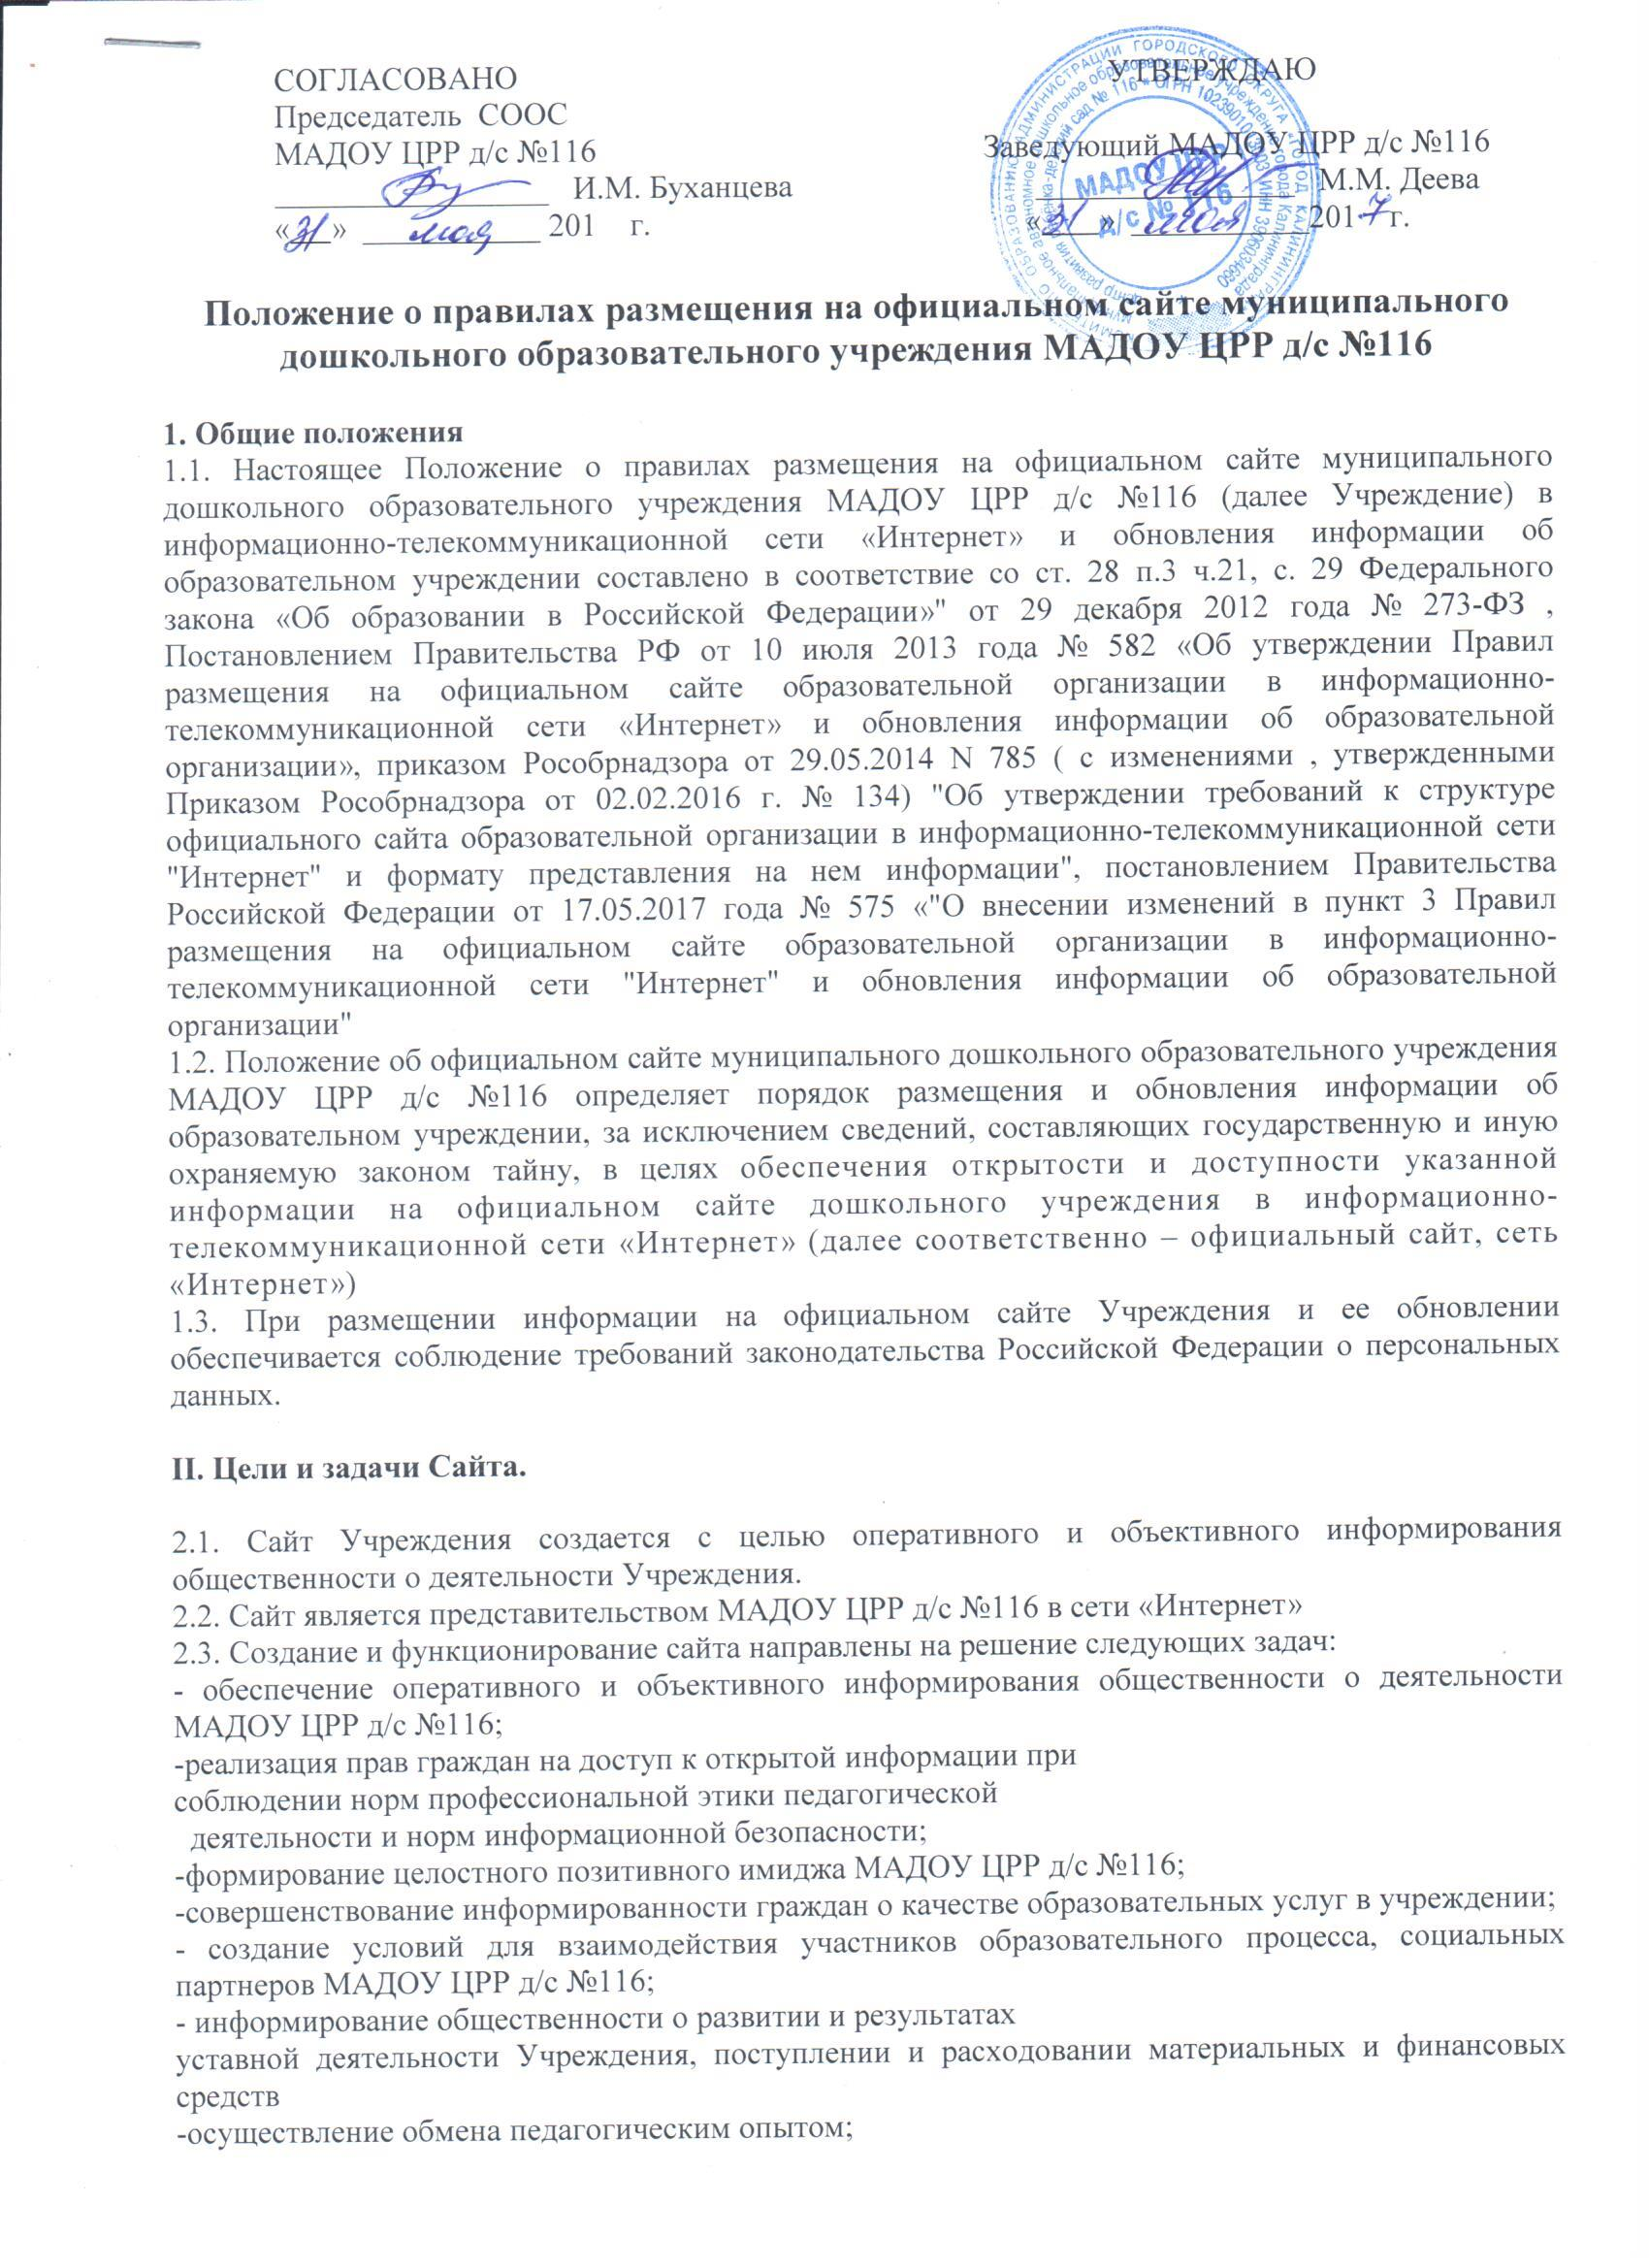
-стимулирование творческой активности педагогов, родителей(законных представителей) , воспитанников.

ІІІ. Информационная структура Сайта
3.1. Настоящие Положение определяет структуру официального сайта МАДОУ ЦРР д/с №116: http://detsad116.ru/в информационно-телекоммуникационной сети "Интернет" (далее - Сайт), а также формат предоставления на нем обязательной к размещению информации об образовательной организации (далее - информация).
3.2. Для размещения информации на Сайте создан специальный раздел "Сведения об образовательной организации" (далее - специальный раздел). Информация в специальном разделе представлена в виде набора страниц и (или) иерархического списка и (или) ссылок на другие разделы Сайта. Информация имеет общий механизм навигации по всем страницам специального раздела. Механизм навигации представлен на каждой странице специального раздела.
Доступ к специальному разделу осуществляется с главной (основной) страницы Сайта, а также из основного навигационного меню Сайта.
Страницы специального раздела доступны в информационно-телекоммуникационной сети "Интернет" без дополнительной регистрации, содержат указанную в пунктах 3.3.1 - 3.3.11 настоящего Положения информацию, а также доступные для посетителей Сайта ссылки на файлы, снабженные информацией, поясняющей назначение данных файлов.
3.3. Специальный раздел содержит следующие подразделы:
3.3.1. Подраздел "Основные сведения".
Главная страница подраздела содержит информацию о дате создания образовательной организации, об учредителе, о месте нахождения образовательной организации, режиме, графике работы, контактных телефонах и об адресах электронной почты.
3.3.2. Подраздел "Структура и органы управления образовательной организацией".
Главная страница подраздела содержит информацию о структуре и об органах управления образовательной организации, сведения о наличии положений о структурных подразделениях (об органах управления) с приложением копий указанных положений (при их наличии).
3.3.3. Подраздел "Документы".
На главной странице подраздела размещены следующие документы:
а) в виде копий:
устав образовательной организации;
лицензия на осуществление образовательной деятельности (с приложениями);
план финансово-хозяйственной деятельности образовательной организации, утвержденный в установленном законодательством Российской Федерации порядке, или бюджетные сметы образовательной организации;
локальные нормативные акты, предусмотренные частью 2 статьи 30 Федерального закона "Об образовании в Российской Федерации", правила внутреннего распорядка обучающихся, правила внутреннего трудового распорядка и коллективного договора;
б) отчет о результатах самообследования;
в) документ о порядке оказания платных образовательных услуг (если имеется) , в том числе образец договора об оказании платных образовательных услуг, документ об утверждении стоимости обучения по каждой образовательной программе;
г) документ об установлении размера платы, взимаемой с родителей (законных представителей) за присмотр и уход за детьми, осваивающими образовательные программы дошкольного образования в организациях, осуществляющих образовательную деятельность.
д) предписания органов, осуществляющих государственный контроль (надзор) в сфере образования, отчеты об исполнении таких предписаний.
3.3.4. Подраздел "Образование".
Подраздел содержит информацию о реализуемых уровнях образования, о формах обучения, нормативных сроках обучения, об описании образовательной программы с приложением ее копии, об учебном плане с приложением его копии, об аннотации к рабочим программам дисциплин (по каждой дисциплине в составе образовательной программы) с приложением их копий (при наличии), о календарном учебном графике с приложением его копии, о методических и об иных документах, разработанных образовательной организацией для обеспечения образовательного процесса, о реализуемых образовательных программах, в том числе о реализуемых адаптированных образовательных программах, с указанием учебных предметов, практики, предусмотренных соответствующей образовательной программой, о численности обучающихся по реализуемым образовательным программам за счет бюджетных ассигнований федерального бюджета, бюджетов субъектов Российской Федерации, местных бюджетов и по договорам об образовании за счет средств физических и (или) юридических лиц, о языках, на которых осуществляется образование (обучение).
3.3.5. Подраздел"Образовательные стандарты" .
Подраздел содержит информацию о федеральных государственных образовательных стандартах дошкольного образования. Информация представлена в форме гиперссылки на соответствующие документы на сайте Министерства образования и науки Российской Федерации.
3.3.6. Подраздел "Руководство. Педагогический (научно-педагогический) состав".
Главная страница подраздела содержит следующую информацию:
а) о руководителе образовательной организации, его заместителях, в том числе фамилию, имя, отчество руководителя, его заместителей, должность руководителя, его заместителей, контактные телефоны, адреса электронной почты.
б) о персональном составе педагогических работников с указанием уровня образования, квалификации, в том числе фамилию, имя, отчество работника, занимаемую должность, преподаваемые дисциплины, ученое звание (при наличии), данные о повышении квалификации и (или) профессиональной переподготовке (при наличии), общий стаж работы, стаж работы по специальности.
3.3.7. Подраздел "Материально-техническое обеспечение и оснащенность образовательного процесса".
Главная страница подраздела содержит информацию о материально-техническом обеспечении образовательной деятельности, в том числе наличие оборудованных учебных кабинетов, объектов для проведения практических занятий, библиотек, объектов спорта, средств обучения и воспитания, в том числе приспособленных для использования инвалидами и лицами с ограниченными возможностями здоровья;
обеспечение доступа в здания образовательной организации инвалидов и лиц с ограниченными возможностями здоровья;
условия питания обучающихся, в том числе инвалидов и лиц с ограниченными возможностями здоровья;
условия охраны здоровья обучающихся, в том числе инвалидов и лиц с ограниченными возможностями здоровья;
доступ к информационным системам и информационно-телекоммуникационным сетям, в том числе приспособленным для использования инвалидами и лицами с ограниченными возможностями здоровья;
3.3.8. Подраздел «Стипендии и иные виды материальной поддержки»
содержит информацию о наличии и условиях предоставлении льгот и компенсаций, а также иных видов материальной поддержки.
3.3.9. Подраздел"Платные образовательные услуги".
Подраздел содержит информацию о порядке оказания платных образовательных услуг.
3.3.10. Подраздел "Финансово-хозяйственная деятельность".
Главная страница подраздела содержит информацию об объеме образовательной деятельности, финансовое обеспечение которой осуществляется за счет бюджетных ассигнований федерального бюджета, бюджетов субъектов Российской Федерации, местных бюджетов, по договорам об образовании за счет средств физических и (или) юридических лиц, о поступлении финансовых и материальных средств и об их расходовании по итогам финансового года.

3.3.11. Подраздел "Вакантные места для приема (перевода)".
Главная страница подраздела содержит информацию о количестве вакантных мест для приема (перевода).
3.4. Дополнительные разделы и подразделы в структуру Сайта могут вноситься на основании рекомендаций и (или) распоряжений Учредителя, органов управления образованием, а также решений органов самоуправления Учреждения.
ІV. Технические условия.

4.1. Файлы документов представляются на Сайте в форматах PortableDocumentFiles (.pdf), MicrosoftWord / MicrosofrExcel (.doc, .docx, .xls, .xlsx), OpenDocumentFiles(.odt, .ods).
4.2. Все файлы, ссылки на которые размещены на страницах соответствующего раздела, удовлетворяют следующим условиям:
а) максимальный размер размещаемого файла не превышает 15 мб. Если размер файла превышает максимальное значение, то он разделен на несколько частей (файлов), размер которых не превышает максимальное значение размера файла;
б) сканирование документа выполнено с разрешением не менее 75 dpi;
в) отсканированный текст в электронной копии документа должен быть читаемым.
4.3. Информация, указанная в пунктах 5.1 - 5.21 настоящих Требований, представляется на Сайте в текстовом и (или) табличном формате, обеспечивающем ее автоматическую обработку (машиночитаемый формат) в целях повторного использования без предварительного изменения человеком.

V. Обновление информации сайта.

5. 1. МАДОУ ЦРР д/с 116 обновляет сведения, указанные в пункте 5 настоящего положения, не позднее 10 рабочих дней после их изменений, создания, получения или внесения в них соответствующих изменений.

VІ. Ответственность и контроль.

6.1. Ответственность за содержание и достоверность размещаемой информации на сайте несет руководитель МАДОУ ЦРР д/с 116;
6.2. Руководство обеспечением функционирования сайта и его программно-технической поддержкой возлагается на старшего воспитателя МАДОУ ЦРР д/с 116;
6.3. Непосредственное выполнение работ по размещению информации на Сайте, обеспечению ее целостности и доступности, реализации правил разграничения доступа возлагается на ответственного администратора Сайта, который назначается руководителем МАДОУ ЦРР д/с 116 и подчиняется руководителю МАДОУ ЦРР д/с 116.
6.4 Контроль за функционированием Сайта осуществляет заведующий Учреждения.

